


Vrtací zařízení typ
4000/1000- 4100/1200- 4200/1350- 4300/1650

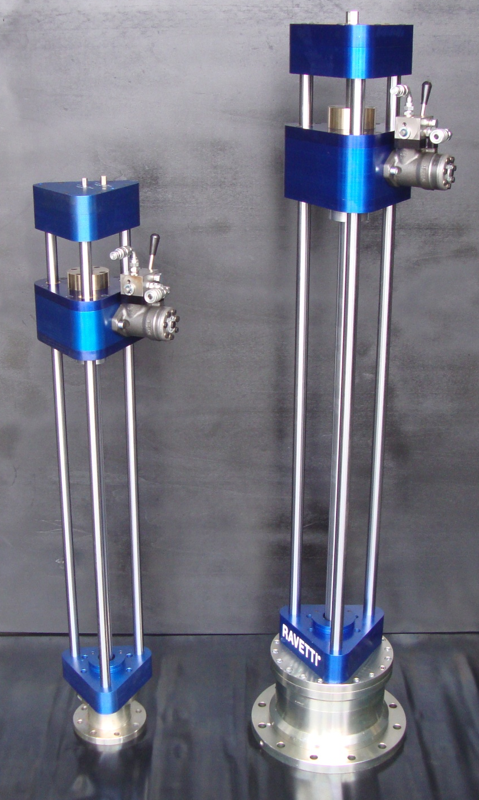

Technická data

 | Mod. 4000/1000  DN 2"- 8" | Mod. 4100/1200  DN 3"- 12" | Mod. 4200/1350  DN 8"- 20" | Mod. 4300/1650  DN 20"- 36"
Pracovní posuv (délka vrtání) | 1000 mm | 1200 mm | 1350 mm | 1650 mm
Hydraulický motor | 100cc | 160cc | 315cc | 400cc
Hydraulic motor model | CS/6 |  | CS/13 | CS/25
Rychlost otáčení pilové frézy | 80 ot/min |  | 60 ot/min | 40 ot/min
Slow feeding | 2 mm/ot
Fast feeding | 4 mm/ot
Maximální pracovní tlak | 25 bar |  | 12 bar
Pracovní teplota | -20°C < T < +130°C
Průměr fréz pro ocel a litinu/tvárnou litinu
Středící vrták pro DN 2" - DN 36" | Ø 25 mm |  |  | Ø 45 mm
Průměr vrtání DN 2" | 51 mm | / | / | /
Průměr vrtání DN 3" | 76 mm | 76 mm | / | /
Průměr vrtání DN 4" | 98 mm | 98 mm | / | /
Průměr vrtání DN 5" | 121 mm | 121 mm | / | /
Průměr vrtání DN 6" | 140 mm | 140 mm | / | /
Průměr vrtání DN 8" | 190 mm | 190 mm | 190 mm | /
Průměr vrtání DN 10" | / | 240 mm | 240 mm | /
Průměr vrtání DN 12" | / | 290 mm | 290 mm | /
Průměr vrtání DN 14" | / | / | 325 mm | /
Průměr vrtání DN 16" | / | / | 364 mm | /
Průměr vrtání DN 18" | / | / | 415 mm | /
Průměr vrtání DN 20" | / | / | 470 mm | 470 mm
Průměr vrtání DN 22" | / | / | / | 520 mm
Průměr vrtání DN 24" | / | / | / | 570 mm
Průměr vrtání DN 26" | / | / | / | 620 mm
Průměr vrtání DN 28" | / | / | / | 670 mm
Průměr vrtání DN 30" | / | / | / | 700 mm
Průměr vrtání DN 32" | / | / | / | 750 mm
Průměr vrtání DN 34" | / | / | / | 800 mm
Průměr vrtání DN 36" | / | / | / | 850 mm
 | Mod. 4000/1000  DN 2"- 8" | Mod. 4100/1200  DN 3"- 12" | Mod. 4200/1350  DN 8"- 20" | Mod. 4300/1650  DN 20"- 36"
Průměr fréz pro polyetylen
Průměr vrtání DN 90 | 70 mm | 70 mm | / | /
Průměr vrtání DN 110 | 89 mm | 89 mm | / | /
Průměr vrtání DN 125 | 98 mm | 98 mm | / | /
Průměr vrtání DN 160 | 127 mm | 127 mm | / | /
Průměr vrtání DN 180 | 140 mm | 140 mm | / | /
Průměr vrtání DN 200 | 159 mm | 159 mm | / | /
Průměr vrtání DN 225 | 175 mm | 175 mm | / | /
Průměr vrtání DN 250 | / | 185 mm | / | /
Průměr vrtání DN 280 | / | 210 mm | / | /
Průměr vrtání DN 315 | / | 235 mm | / | /

- k dispozici je výměnný blok pro příruby PN nebo ANSI
- pilové frézy pro ocelové potrubí jsou k dispozici s tenkými zuby z HSS až DN 20"
- pilové frézy pro ocelové potrubí jsou k dispozici s výměnnými zuby od DN 22" až do DN 36"
- hydraulický pohonný motor je dodáván jako standard, na přání je dostupný pneumatický pohon
- pilové frézy jsou k dispozi i v jiných dimenzích
- zařízení se dodává v dřevěných boxech s potřebnými klíči a dalšími nástroji
Celkové rozměry vrtacího zařízení

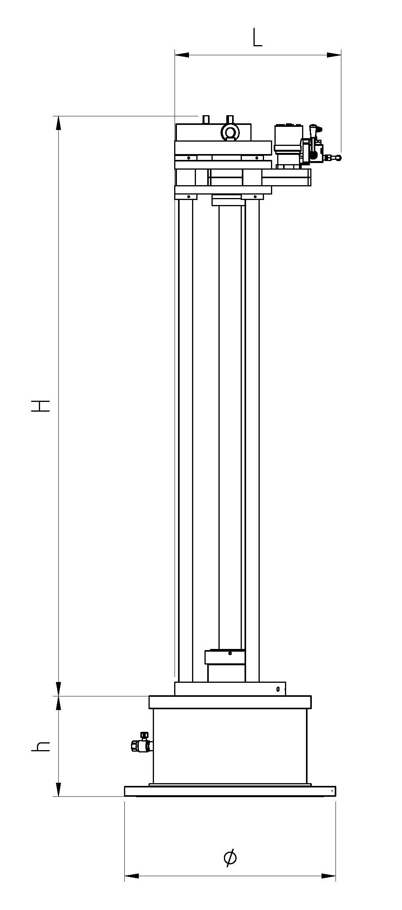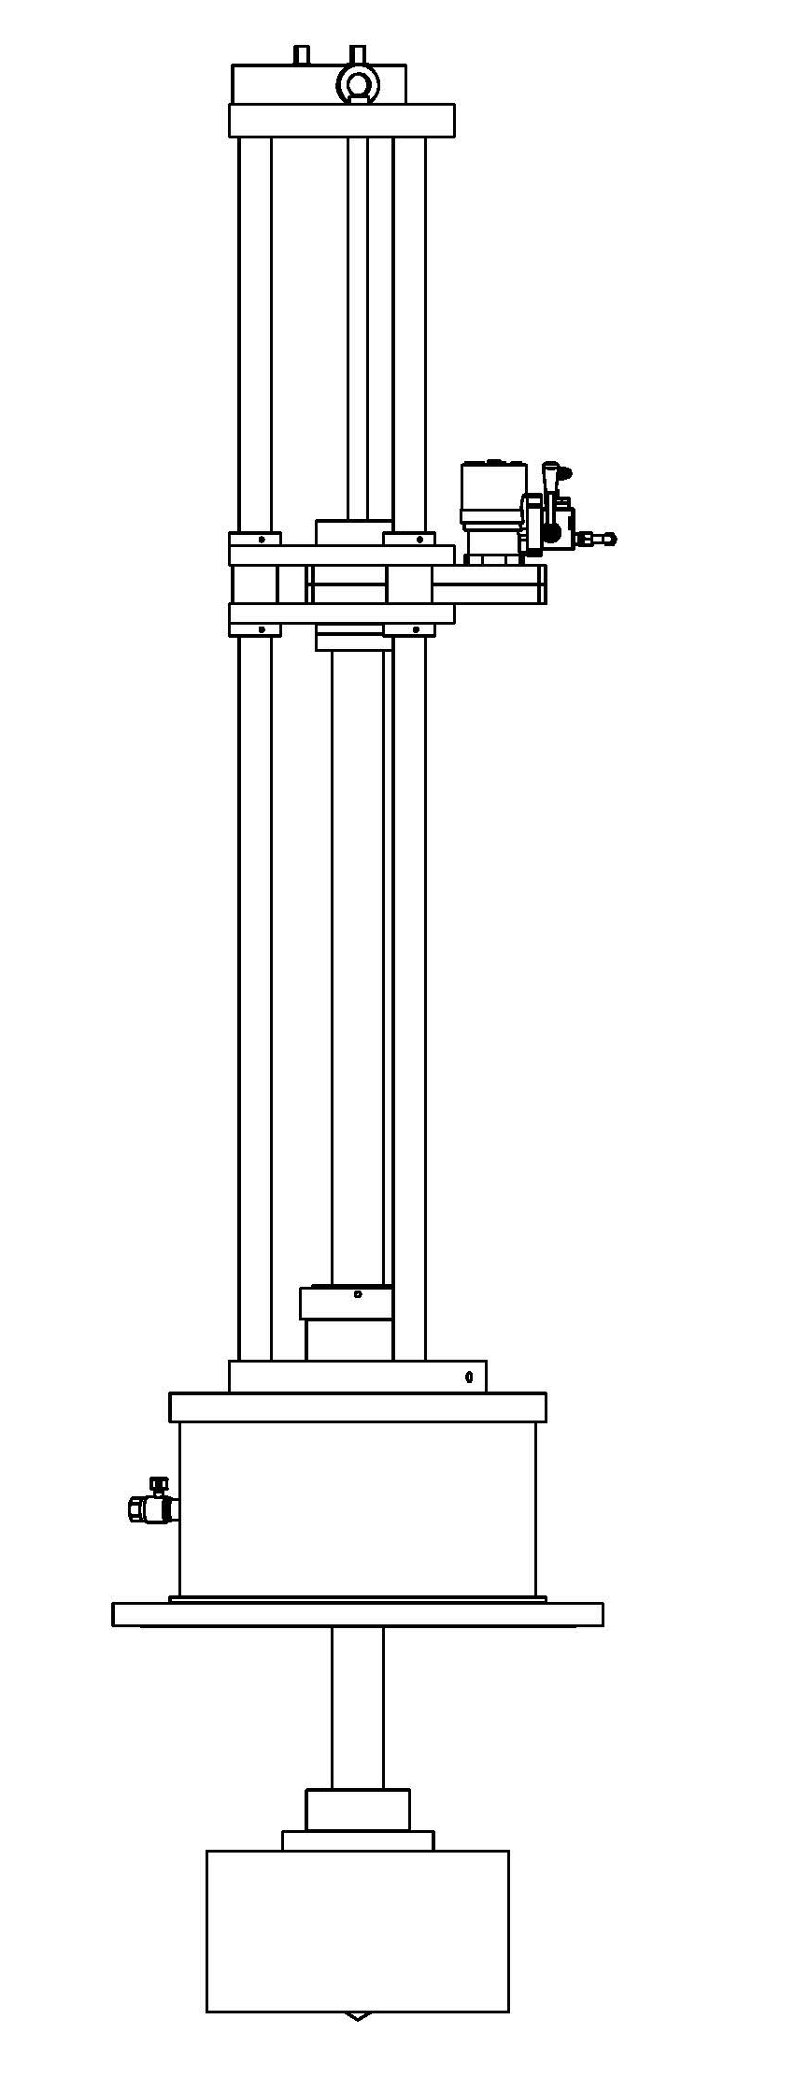

 | Mod. 4000/1000 | Mod. 4100/1200 | Mod. 4200/1350 | Mod. 4300/1650
H | 1472 | 1742 | 2094 | 2394
L | 400 | 447 | 600 | 600

Poznámka: Rozměry “Ø” a “h” se mohou lišit podle typů příruby (ANSI, PN)

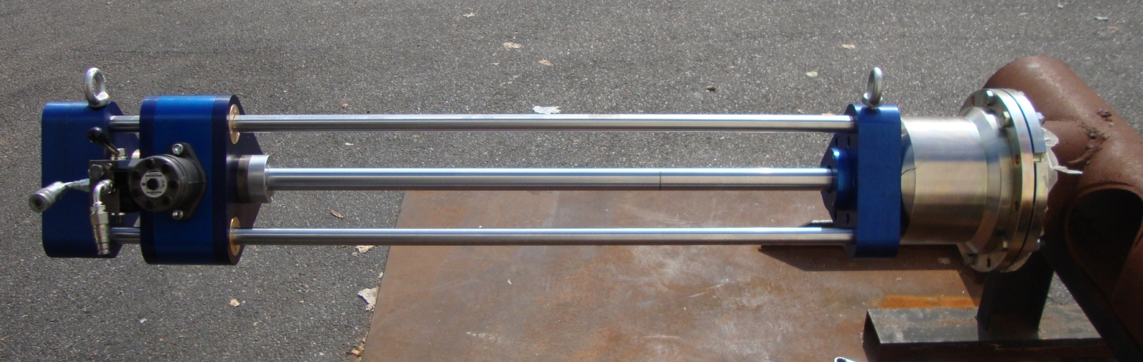

Hydraulická pohonná jednotka model CS/6 – CS/13 – CS/25
Technická data

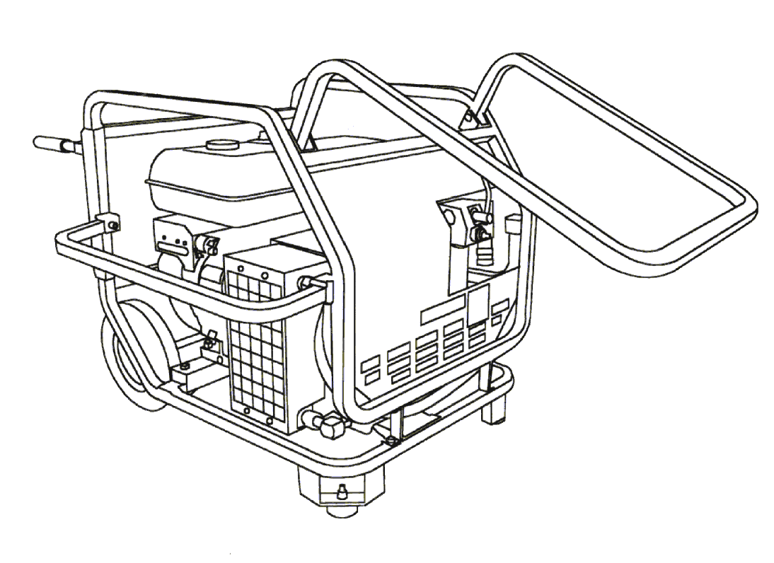

Váha a rozměry

 | Mod. CS/6 | Mod. CS/13 | Mod. CS/25
Váha | 42 Kg | 85 Kg | 460 Kg
Výška | 430 mm | 650 mm | 900 mm
Délka | 600 mm | 850 mm | 1100 mm
Šířka | 400 mm | 600 mm | 650 mm

Hydraulické parametry

 | Mod. CS/6 | Mod. CS/13 | Mod. CS/25
Rchlost průtoku | 20 l/min | 30 l/min | 60 l/min
Tlak | 95 bar | 140 bar | 200 bar
Kapacita nádrže | 4 l | 10 l | 60 l
ON/OFF přepínač | 3 cestný | 3 cestný | /
EHTMA group | C | D | /

Strojní parametry

 | Mod. CS/6 | Mod. CS/13 | Mod. CS/25
Motor type | Jednoválcový čtyřtaktní | Jednoválcový čtyřtaktní | Tříválcový (vodní chlazení)
Model | Robin Ex 17 | Honda GX 390 | Hatz
Výkon | 6 HP | 13.5 HP | 25 HP
Startování | Ruční | Ruční | Electrické
Ovládáná | Ruční | Ruční | Ruční
Palivo | Benzin | Benzin | Nafta

